Mötesanteckningar 2026-09-15

Deltagare: Frida Hassel Borowski, Joakim Brännström, Johanna Vestin, Jessica Berg, Laura Stenberg, Julia Stenmark, Simon Sandström, Frida Bergkvist, Peder Burman

Frida återkommer med vilken text som skrivs ut i kommentarsfältet vid respektive ångertyp:
- Leveransånger
- Prisånger
- Fullmaktsånger

Spaning på framtida utveckling: visa upp i webbavtal vem som har ångrat avtalet, exempelvis kund via avtalsbekräftelsen/nya ångersidan, partner, handläggare tryckt på knappar i webbavtal.

Diskussion om att flytta mejlversionen av ångerbekräftelsen från Mallhanteraren till Lime Marketing.

Frida B:s input:
Vad gäller flytta utskicket till Lime så behöver vi vara medvetna om att kunden inte kan öppna mejlet i webläsaren. Vilket har med tillgänglighet att göra för människor med nedsättningar. Dessutom kan inte kunden avprenumerera, vilket är ett lagkrav.

Samt att vi behöver gå via er på affärstutveckling/IT varje gång någon text ska ändras. Istället för att bara gå in i mejlet och ändra och det slår igenom direkt. Idag blir det denna gång:

- MU eller annan plats på företaget kommer med ett behov av uppdatering.
- MM behöver uppdatera material
A. Ändra i mejlet
B. Kopiera kod
C. Skicka tillbaka till MU
- MU/IT lägger in koden i mallhanteraren
Skulle vi få till det i Lime så skulle det se ut såhär:
- MU eller annan plats på företaget kommer med ett behov av uppdatering.
- MM uppdaterar material

IT svarar: vi taggar just nu in uppgifter om det ångrade avtalet i ångerbekräftelsen. Dessa uppgifter finns endast i webbavtal, ej i Lime. Därav tror vi inte att Lime kan tagga in uppgifterna om vi skulle köra via Lime Marketing…

Utredning krävs: kan Lime hämta uppgifter från webbavtal och tagga in i ett utskick via Lime Marketing? Frida B minns att liknande situation diskuterats i ett annat ärende, och att det ska vara möjligt.

Frida B skickar in en separat beställning för att utreda då det är ett större behov som sträcker sig utanför bara detta specifika ärende.
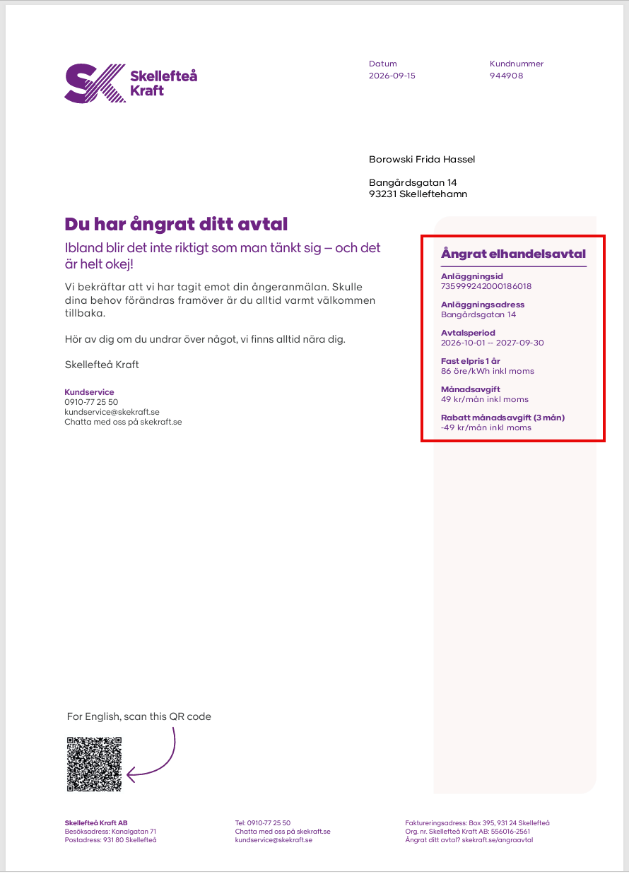

Hur ska vi administrera ”Partner API-användare” via Produktdatabasen? Peder har lagt upp HF som en användare (avser hela köpflödet på webben), men han är osäker på om de ska ha tillgång till alla kampanjer? De har haft tillgång till alla även i det gamla API:et, men ska de ha det?

Man skulle kunna lägga upp två användare på HF, en för köpflödet och en för kampanjköpflödet?

Egentligen är det både PartnerAPI och ProductAPI som administreras här:

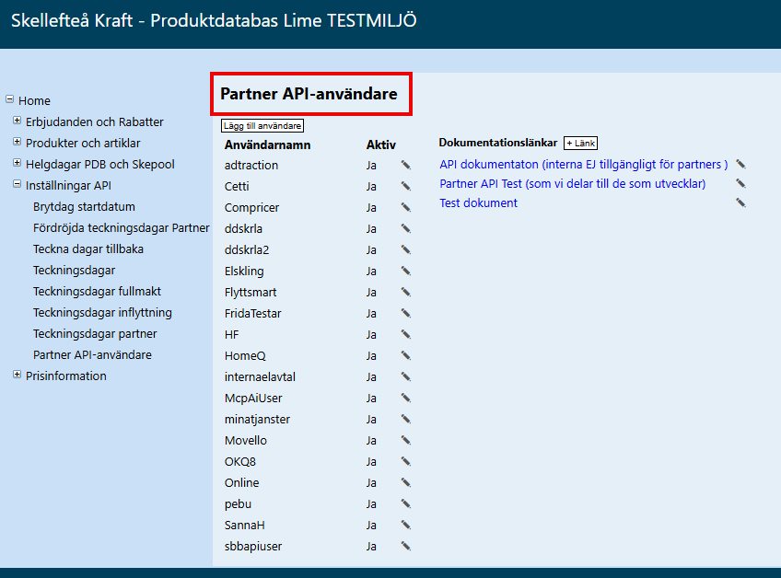

Användarna ”HF” och ”internaelavtalsformuläret” är ProductAPI, men övriga är PartnerAPI.

Frida HB lyfter med Sanna och Micke hur vi ska tänka…
Kan vi ha en särskild markering som visar att det inte är partner?

Ändra rubriken till bara ”API-användare”?

Frida B justerar det sista i Ångerblanketten (högersidan), skickar till Frida HB och Simon

Simon villkorar stycket på ångerblanketten.
Simon driftsätter HTML-version av ångerbekräftelsen.

Jocke lägger till mer info om avtalen i API:et för ångersidan. Meddelar HF som exponerar det på ångersidan.

